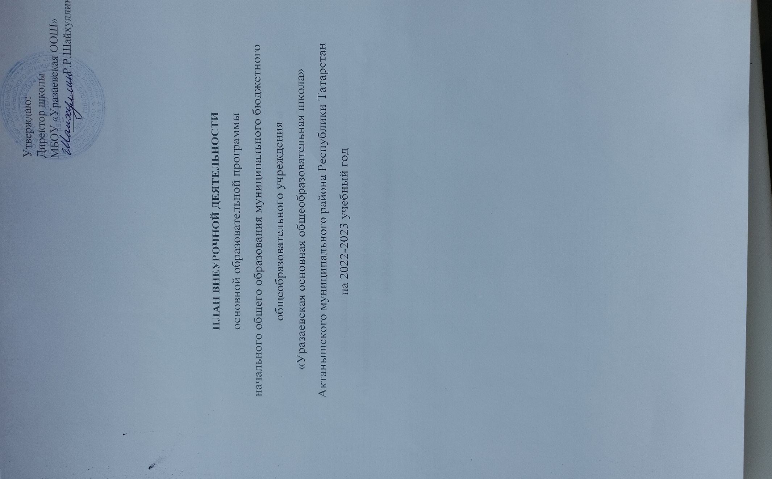

1. Общие положения
План внеурочной деятельности МБОУ «Уразаевская ООШ» Актанышского муниципального района РТ является нормативным документом, определяющим распределение часов внеурочной деятельности, состав и структуру направлений, формы организации, объем внеурочной деятельности, отводимой на формирование всесторонне развитой личности школьника. Внеурочная деятельность обучающихся осуществляется в соответствии с Концепцией духовно-нравственного развития и воспитания личности гражданина России, Программой воспитания и социализации; Программой по духовно-нравственному развитию воспитанию обучающихся.
План внеурочной деятельности наравне с учебным планом является неотъемлемой частью ООП НОО. Внеурочная деятельность является обязательной частью учебного плана, формируемой участниками образовательного процесса.
Внеурочная деятельность включает все виды деятельности школьников (кроме учебной
деятельности, осуществляемой в рамках урока), в которых возможно и целесообразно решение задач их воспитания и социализации.
Программы внеурочной деятельности НОО реализуются в соответствии с особенностями МБОУ«Уразаевская ООШ», с учетом влияния следующих факторов:
• возможности школы;
• возможности учреждений дополнительного образования, культуры, спорта района и села;
• запросы школьников и родителей (законных представителей) МБОУ «Уразаевская
ООШ» в реализации общеобразовательных программ начального общего образования.
2. Нормативно-правовая база
План внеурочной деятельности МБОУ «Уразаевская ООШ» реализует основные
общеобразовательные программы начального общего образования и формируется в соответствии с:
• Федеральным Законом от 29.12.2012 № 273-ФЗ «Об образовании в Российской Федерации»;
• Приказом Министерства просвещения Российской Федерации от 31.05.2021 № 286 "Об
утверждении федерального образовательного стандарта начального общего образования");
• Порядком организации и осуществления образовательной деятельности по основным
общеобразовательным программам - образовательным программам начального общего,
основного общего и среднего общего образования, утвержденным приказом Министерства
образования и науки Российской Федерации от 22.03.2021 № 115;
• Письмом Минобрнауки России от 18.08.2017 № 09-1672 «О направлении Методических
рекомендаций по уточнению понятия и содержания внеурочной деятельности в рамках
реализации основных общеобразовательных программ, в том числе в части проектной
деятельности»;
3__Рекомендациями по реализации внеурочной деятельности, программы воспитания и
социализации и дополнительных общеобразовательных программ с применением
дистанционных образовательных технологий (Приложение № 1 к письму Минпросвещения
России от 7 мая 2020 года № ВБ-976/04);
• Санитарными правилами СП 2.4.3648-20 «Санитарно-эпидемиологические требования к
организациям воспитания и обучения, отдыха и оздоровления детей и молодежи»,
утвержденными постановлением Главного государственного санитарного врача Российской
Федерации от 28.09.2020 № 28 (далее - СП 2.4.3648-20);
• Санитарными правилами и нормами СанПиН 1.2.3685-21 «Гигиенические нормативы и
требования к обеспечению безопасности и (или) безвредности для человека факторов среды
обитания», утвержденными постановлением Главного государственного санитарного врача
Российской Федерации от 28.01.2021 № 2 (далее - СанПиН 1.2.368521);
• Уставом МБОУ «Уразаевская ООШ» Актанышского муниципального района РТ;
3. Цели и задачи внеурочной деятельности:
Основная образовательная программа начального общего образования реализуется МБОУ
«Уразаевская ООШ» через организацию урочной и внеурочной деятельности с соблюдением требований государственных санитарно-эпидемиологических правил и нормативов.
Внеурочная деятельность реализуется с учетом и в единстве с Программой воспитания.
Под внеурочной деятельностью при реализации ФГОС начального общего образования
понимается образовательная деятельность, осуществляемая в формах, отличных от урочной, и
направленная на достижение планируемых результатов освоения основной образовательной
программы начального общего образования.
Цель внеурочной деятельности - создание условий для реализации детьми своих потребностей,интересов, способностей в тех областях познавательной, социальной, культурной жизнедеятельности, которые не могут быть реализованы в процессе учебных занятий ив рамках основных образовательных дисциплин.
Задачи внеурочной деятельности:
- расширение общекультурного кругозора;
- формирование позитивного восприятия ценностей общего образования и более успешного освоения
его содержания;
- включение в личностно значимые творческие виды деятельности;
- формирование нравственных, духовных, эстетических ценностей;
- участие в общественно значимых делах;
- помощь в определении способностей к тем или иным видам деятельности (художественной,
спортивной, технической и др.) и содействие в их реализации в творческих объединениях
дополнительного образования;
- создание пространства для межличностного общения.
План внеурочной деятельности МБОУ «Уразаевская ООШ» обеспечивает введение в действие и реализацию требований Федерального государственного образовательного стандарта и определяет общий и максимальный объем нагрузки обучающихся в рамках внеурочной деятельности, состав и структуру направлений и форм внеурочной деятельности по классам.
План внеурочной деятельности является основным организационным механизмом реализации
основной образовательной программы.
План внеурочной деятельности
Под внеурочной деятельностью следует понимать образовательную деятельность, направленную на достижение планируемых результатов освоения начальной образовательной программы (личностных, метапредметных и предметных), осуществляемую в формах, отличных от урочной.
Внеурочная деятельность является неотъемлемой и обязательной частью начальной общеобразовательной программы.
План внеурочной деятельности представляет собой описание целостной системы функционирования школы в сфере внеурочной деятельности и может включать в себя:
− внеурочную деятельность по учебным предметам образовательной программы (учебные курсы, учебные модули по выбору обучающихся, родителей (законных представителей) несовершеннолетних обучающихся, в том числе предусматривающие углубленное изучение учебных предметов, с целью удовлетворения различных интересов обучающихся, потребностей в физическом развитии и совершенствовании, а также учитывающие этнокультурные интересы, особые образовательные потребности обучающихся с ОВЗ;
− внеурочную деятельность по формированию функциональной грамотности (читательской, математической, естественно-научной, финансовой) обучающихся;
− внеурочную деятельность, направленную на реализацию комплекса воспитательных мероприятий на уровне образовательной организации, класса, занятия, в том числе в творческих объединениях по интересам, потребностей обучающихся, родителей (законных представителей) несовершеннолетних обучающихся;
− внеурочную деятельность по организации деятельности ученических сообществ (подростковых коллективов), в том числе ученических классов, разновозрастных объединений по интересам, клубов; детских общественных объединений, организаций и т. д.;
− внеурочную деятельность, направленную на организационное обеспечение учебной деятельности (организационные собрания, взаимодействие с родителями по обеспечению успешной реализации образовательной программы и т. д.);
− внеурочную деятельность, направленную на организацию педагогической поддержки обучающихся (проектирование индивидуальных образовательных маршрутов);
− внеурочную деятельность, направленную на обеспечение благополучия обучающихся в пространстве школы (безопасности жизни и здоровья школьников, безопасных межличностных отношений в учебных группах, профилактики неуспеваемости, профилактики различных рисков, возникающих в процессе взаимодействия школьника с окружающей средой, социальной защиты учащихся).
Содержание плана внеурочной деятельности
Количество часов, выделяемых на внеурочную деятельность, составляет за 4 года обучения на этапе основной школы не более 1320 часов, в год - не более 340 часов.
Величина недельной образовательной нагрузки (количество занятий), реализуемой через внеурочную деятельность, определяется за пределами количества часов, отведенных на освоение обучающимися учебного плана, но не более 10 часов. Для недопущения перегрузки обучающихся допускается перенос образовательной нагрузки, реализуемой через внеурочную деятельность, на периоды каникул, но не более 1/2 количества часов. Внеурочная деятельность в каникулярное время может реализовываться в рамках тематических программ.
При этом расходы времени на отдельные направления плана внеурочной деятельности могут отличаться:
№ п/п | Направления внеурочной деятельности | Количество занятий
1 | Информационно - просветительские занятия патриотической, нравственной и экологической направленности «Разговоры о важном» | от 1 до 3 часов
2 | Занятия по формированию функциональной грамотности обучающихся | от 1 до 3 часов
3 | Занятия, связанные с реализацией особых интеллектуальных и социокультурных потребностей обучающихся | от 1 до 3 часов
4 | Занятия, направленные на удовлетворение интересов и потребностей обучающихся в творческом и физическом развитии, помощь в самореализации, раскрытии и развитии способностей и талантов | от 1 до 3 часов
5 | Занятия, направленные на удовлетворение социальных интересов и потребностей обучающихся, на педагогическое сопровождение деятельности социально ориентированных ученических сообществ, детских общественных объединений, органов ученического самоуправления, на организацию совместно с обучающимися комплекса мероприятий воспитательной направленности | от 1 до 3 часов
 | Общий объем внеурочной деятельности | 10 часов

При реализации плана внеурочной деятельности предусмотрена вариативность содержания внеурочной деятельности с учетом образовательных потребностей и интересов обучающихся.
В зависимости от задач на каждом этапе реализации образовательной программы количество часов, отводимых на внеурочную деятельность, может изменяться.
Выделение часов на внеурочную деятельность может различаться в связи необходимостью преодоления противоречий и разрешения проблем, возникающих в том или ином ученическом коллективе.
Согласно решению педагогического коллектива, родительской общественности, интересов и запросов детей и родителей в образовательной организации реализуется модель плана внеурочной деятельности с преобладанием учебно-познавательной деятельности, когда наибольшее внимание уделяется внеурочной деятельности по учебным предметам и организационному обеспечению учебной деятельности и когда преимущественно проводятся:
− занятия обучающихся по углубленному изучению отдельных учебных предметов, − занятию обучающихся по формированию функциональной грамотности,
− занятия обучающихся с педагогами, сопровождающими проектно-исследовательскую деятельность. При этом в план внеурочной деятельности включены:
− занятия, предполагающие педагогическую поддержку обучающихся:
- дополнительные занятия обучающихся, испытывающих затруднения в освоении учебной программы,
- дополнительные занятия обучающихся, испытывающих трудности в освоении языков обучения,
- специальные занятия обучающихся, испытывающих затруднения в социальной коммуникации,
- специальные занятия обучающихся с ограниченными возможностями здоровья;
− занятия, предполагающие деятельность ученических сообществ и воспитательных мероприятий:
- занятия обучающихся в рамках циклов специально организованных внеурочных занятий, посвященных актуальным социальным, нравственны проблемам современного мира,
- занятия обучающихся в социально ориентированных объединениях (экологических, волонтетрудовых и т. п.
Организация жизни ученических сообществ является важной составляющей внеурочной деятельности, направлена на формирование у школьников российской гражданской идентичности и таких компетенций, как:
− компетенции конструктивного, успешного и ответственного поведения в обществе с учетом правовых норм, установленных российским законодательством;
− социальная самоидентификация обучающихся посредством личностно значимой и общественно приемлемой деятельности, приобретение знаний о социальных ролях человека;
− компетенции в сфере общественной самоорганизации, участия в общественно значимой совместной деятельности. Организация жизни ученических сообществ происходит:
− в рамках внеурочной деятельности в ученическом классе, общешкольной внеурочной деятельности, в сфере школьного ученического самоуправления, участия в детско юношеских общественных объединениях, созданных в образовательной организации и за ее пределами;
− через приобщение обучающихся к общественной деятельности и школьным традициям, участие обучающихся в деятельности производственных, творческих объединений, благотворительных организаций;
− через участие в экологическом просвещении сверстников, родителей, населения, в благоустройстве образовательной организации, класса, города, в ходе партнерства с общественными организациями и объединениями.
Формы реализации внеурочной деятельности образовательная организация определяет самостоятельно, а также предусматривают активность и самостоятельность обучающихся, сочетают индивидуальную и групповую работу; обеспечивают гибкий режим занятий (продолжительность, последовательность), переменный состав обучающихся, проектную и исследовательскую деятельность, экскурсии, походы, деловые игры и пр.
В зависимости от конкретных условий реализации основной общеобразовательной программы, числа обучающихся и их возрастных особенностей допускается формирование учебных групп из обучающихся разных классов в пределах одного уровня образования.
В целях реализации плана внеурочной деятельности образовательной организацией используются ресурсы других организаций (в том числе в сетевой форме), включая организации дополнительного образования, профессиональные образовательные организации, образовательные организации высшего образования, организации культуры, физкультурно-спортивные и иные организации, обладающие необходимыми ресурсами.
План внеурочной деятельности на уровне начального общего образования составлен:
− в соответствии с приказом Министерства просвещения Российской Федерации от 31.05.2021 № 286 «Об утверждении федерального государственного образовательного стандарта начального общего образования»,
− на основе Примерной основной образовательной программы, подготовленной Институтом стратегии развития образования и одобренной решением федерального учебно-методического объединения по общему образованию от № 1/22,
− на основе методических рекомендаций Министерства просвещения Российской Федерации от 05.07.2022 № ТВ-1290/03 «Информационно-методическое письмо об организации внеурочной деятельности в рамках реализации обновленных федеральных государственных стандартов начального общего и основного общего образования»,
− с учетом Санитарных правил СП 2.4.3648-20 «Санитарно-эпидемиологические требования к организациям воспитания и обучения, отдыха и оздоровления детей и молодежи», утвержденных постановлением Главного государственного санитарного врача Российской Федерации «Об утверждении санитарных правил СП 2.4.3648-20 «Санитарно-эпидемиологические требования к организациям воспитания и обучения, отдыха и оздоровления детей и молодежи»» от 28.09.2020 № 28;
− с учетом Санитарных правил и норм СанПиН 1.2.3685-21 «Гигиенические нормативы и требования к обеспечению безопасности и (или) безвредности для человека факторов среды обитания», утвержденных постановлением Главного государственного санитарного врача Российской Федерации «Об утверждении санитарных правил и норм СанПиН 1.2.3685-21 «Гигиенические нормативы и требования к обеспечению безопасности и (или) безвредности для человека факторов среды обитания»» от 28.01.2021 № 2.

План внеурочной деятельности
Направление внеурочной деятельности | Наименование курса | Количество часов в неделю/в год |  |  |  | Всего за 4 года обучения
Направление внеурочной деятельности | Наименование курса | 1 | 2 | 3 | 4
Информационно-просветительские занятия патриотической, нравственной и экологической направленности «Разговоры о важном» | Разговоры о важном | 1/33 | 1/33 | 1/33 | 1/33 | 4/132
Занятия по формированию функциональной грамотности обучающихся | Функциональная грамотность | 1/33 | 1/33 | 1/33 | 1/33 | 4/132
Занятия, связанные с реализацией особых интеллектуальных и социокультурных потребностей обучающихся | В гостях у сказки |  | 1/33 |  | 1/33 | 2/66
 | Разговор о правильном питании | 1/33 | 1/33 | 1/33 | 1/33 | 4/132
 | Занимательный английский | 1/33 |  |  |  | 1/33
Занятия, направленные на удовлетворение интересов и потребностей обучающихся в творческом и физическом развитии, помощь в самореализации, раскрытии и развитии способностей и талантов | Подвижные игры | 1/33 | 1/33 | 1/33 | 1/33 | 4/132
 | Мастерок | 1/33 | 1/33 | 1/33 | 1/33 | 4/132
 | Муравей | 1/33 | 1/33 | 1/33 | 1/33 | 4/132
 | ЮИД «Светофор» |  |  |  | 1/33 | 1/33
 | Непоседы | 1/33 | 1/33 | 1/33 |  | 3/99
 | Самоделкин | 1/33 | 1/33 | 1/33 |  | 3/99
 | РДШ |  |  | 1/33 | 1/33 | 2/66
 | Трудовой десант | 1/33 | 1/33 | 1/33 | 1/33 | 4/132
Всего часов в неделю/год |  | 10/330 | 10/330 | 10/330 | 10/330 | 40/1320

